URDHËR

Nr. 1, datë 16.10.2017

PËR DELEGIMIN E PËRFAQËSIMIT LIGJOR TË KUVENDIT TË SHQIPËRISË

Në mbështetje të nenit 76 të Kushtetutës, të neneve 28, 29 dhe 113 të ligjit nr. 44/2015, “Kodi i Procedurave Administrative të Republikës së Shqipërisë”, nenet 7, pika 1, dhe 121 të Rregullores së Kuvendit,

URDHËROJ:

1. Sekretari i Përgjithshëm i Kuvendit të Shqipërisë është autoriteti të cilit i delegohet kompetenca e përfaqësimit të institucionit në lidhje me proceset gjyqësore dhe Gjykatën Kushtetuese.
2. Autorizimet për përfaqësimin ligjor të Kuvendit të Shqipërisë, në proceset gjyqësore kur thirret si palë në një gjykim, lëshohen nga Sekretari i Përgjithshëm, në emër të personit që do të përfaqësojë Kuvendin.
3. Autorizimet për përfaqësimin ligjor të Kuvendit të Shqipërisë, në proceset gjyqësore në Gjykatën Kushtetuese kur thirret si subjekt i interesuar, lëshohen nga Sekretari i Përgjithshëm, në emër të personit që do të përfaqësojë Kuvendin.

4. Modeli i autorizimit për përfaqësimin në proceset gjyqësore të jetë sipas lidhjes nr. 1, bashkëlidhur këtij urdhri.
5. Përfaqësimi për çdo proces gjyqësor /gjykim në Gjykatën Kushtetuese bëhet nga autoriteti i përcaktuar në pikën 1 dhe në pamundësi të tij, rast pas rasti nga personat e përcaktuar me autorizim të lëshuar nga Sekretari i Përgjithshëm.
6. Autoriteti i përcaktuar në pikën 1/personi që do të përfaqësojë Kuvendin, autorizohet për të hartuar, nënshkruar dhe dorëzuar ankimin /rekursin në të gjitha seancat gjyqësore të çështjes administrative/civile/gjykimit në Gjykatën Kushtetuese.
7. Përfaqësimi ligjor i Kuvendit të Shqipërisë në proceset gjyqësore/Gjykatën Kushtetuese, sipas këtij urdhri, i jep të drejtë përfaqësuesit të autorizuar të kryejë çdo veprim procedural, të parashikuar nga legjislacioni në fuqi, në kuadër të përfaqësimit në të gjitha nivelet përkatëse të gjykimit.
8. Urdhri nr. 74, datë 28.10.2016, “Për delegimin e përfaqësimit ligjor të Kuvendit të Shqipërisë”, shfuqizohet.
9. Ky urdhër hyn në fuqi menjëherë dhe botohet në Fletoren Zyrtare.

KRYETARI
Gramoz Ruçi



REPUBLIKA E SHQIPËRISË
K U V E N D I
SEKRETARI I PËRGJITHSHËM

Nr. ___ prot. (vendndodhja), më __ .___ .2017

LIDHJA 1

AUTORIZIM
PËR PËRFAQËSIMIN NË ÇËSHTJEN ADMINISTRATIVE/CIVILE ME PALË:

Paditës/Kërkues: ………………..
E paditur/Subjekt i interesuar: ………………..
Objekti: ………………..

Në mbështetje të neneve 64-77 të Kodit Civil, të nenit 96 të Kodit të Procedurës Civile, të ligjit nr. 49/2012, “Për organizimin dhe funksionimin e gjykatave administrative dhe gjykimin e mosmarrëveshjeve administrative”, i ndryshuar, ligjit nr. 8577, datë 10.2.2000, “Për organizimin dhe funksionimin e Gjykatës Kushtetuese në Republikën e Shqipërisë”, si dhe të urdhrit të Kryetarit të Kuvendit nr. 1, datë 16.10.2017, “Për delegimin dhe rregullat e përfaqësimit ligjor të Kuvendit të Shqipërisë”,

VENDOSA:

Autorizimin e z./znj. .............................., me detyrë ..............., për të përfaqësuar Kuvendin e Shqipërisë në të gjitha seancat gjyqësore të çështjes administrative/civile/gjykimit në Gjykatën Kushtetuese me objektin e sipërcituar, deri në shpalljen e vendimit në (gjykatën kompetente për gjykimin e mosmarrëveshjes përkatëse)/ Gjykatën Kushtetuese.

SEKRETARI I PËRGJITHSHËM

VENDIM

Nr. 576, datë 13.10.2017

PËR LIRIMIN DHE EMËRIMIN NË DETYRË TË DISA ANËTARËVE TË KËSHILLIT TË STATISTIKAVE

Në mbështetje të nenit 100 të Kushtetutës, të nenit 10, të ligjit nr. 9180, datë 5.2.2004, “Për statistikat zyrtare”, të ndryshuar, dhe në vijim të shkronjave “c” e “ç”, të pikës 14, të vendimit nr. 999, datë 25.10.2013, të Këshillit të Ministrave, “Për kriteret dhe procedurat e përfaqësimit, përzgjedhjes, të emërimit e të shkarkimit, rregullat e funksionimit dhe masën e shpërblimit të anëtarëve të Këshillit të Statistikave”, me propozimin e Kryeministrit, Këshilli i Ministrave

VENDOSI:

1. Lirimin nga detyra e anëtarit të Këshillit të Statistikave, në përputhje me përcaktimet e shkronjave “c” dhe “ç”, të pikës 14, të vendimit nr. 999, datë 25.10.2013, të Këshillit të Ministrave, të:
a) Znj. Ilda Malile, përfaqësues i përdoruesve kryesorë të statistikave zyrtare;
b) Z. Dhimitër Tole, përfaqësues i botës akademike;
c) Znj. Mirela Muça, përfaqësues i shoqërisë civile.
2. Emërimin në detyrën e anëtarit të Këshillit të Statistikave të:
a) Z. Adrian Kamenica, përfaqësues i përdoruesve kryesorë të statistikave zyrtare;
b) Znj. Kozeta Sevrani, përfaqësues i botës akademike;
c) Z. Engjëll Skreli, përfaqësues i shoqërisë civile.
Ky vendim hyn në fuqi menjëherë.

KRYEMINISTRI
Edi Rama

VENDIM

Nr. 577, datë 13.10.2017

PËR SHKARKIMIN NGA DETYRA TË NJË ANËTARI TË KËSHILLIT TË STATISTIKAVE DHE ZËVENDËSIMIN E TIJ

Në mbështetje të nenit 100 të Kushtetutës, të pikave 4, shkronja “a”, e 5, të nenit 10, të ligjit nr. 9180, datë 5.2.2004, “Për statistikat zyrtare”, të ndryshuar, dhe në vijim të pikës 15, të vendimit nr. 999, datë 25.10.2013, të Këshillit të Ministrave, “Për kriteret dhe procedurat e përfaqësimit, përzgjedhjes, të emërimit e të shkarkimit, rregullat e funksionimit dhe masën e shpërblimit të anëtarëve të Këshillit të Statistikave”, me propozimin e Kryeministrit, Këshilli i Ministrave

VENDOSI:

1. Shkarkimin nga detyra e anëtarit të Këshillit të Statistikave të z. Endrit Lami, përfaqësues i Ministrisë së Financave, sipas shkronjës “a”, të pikës 4, të nenit 10, të ligjit nr. 9180, datë 5.2.2004, të ndryshuar.
2. Zëvendësimin e anëtarit të Këshillit të Statistikave, të përmendur në pikën 1, me z. Nikolla Lera, përfaqësues i Ministrisë së Financave dhe Ekonomisë, për pjesën e mbetur të mandatit, sipas pikës 5, të nenit 10, të ligjit nr. 9180, datë 5.2.2004, të ndryshuar.
Ky vendim hyn në fuqi menjëherë.

KRYEMINISTRI
Edi Rama

VENDIM

Nr. 578, datë 13.10.2017

PËR NJË SHTESË NË VENDIMIN NR. 512, DATË 13.7.2017, TË KËSHILLIT TË MINISTRAVE, “PËR PËRCAKTIMIN E FUSHËS SË PËRGJEGJËSISË SË MINISTRISË SË BUJQËSISË DHE ZHVILLIMIT RURAL”

Në mbështetje të nenit 100 të Kushtetutës dhe të nenit 5, të ligjit nr. 90/2012, “Për organizimin dhe funksionimin e administratës shtetërore”, me propozimin e Kryeministrit, Këshilli i Ministrave
VENDOSI:

Pas pikës IV, të vendimit nr. 512, datë 13.9.2017, të Këshillit të Ministrave, shtohet pika IV/1, me këtë përmbajtje:
“IV/1. Deri në miratimin e kuadrit ligjor dhe nënligjor, në bazë të të cilit do të përcaktohet organi që ngarkohet me përgjegjësinë e administrimit të ujërave, Ministria e Bujqësisë dhe Zhvillimit Rural të vazhdojë të ushtrojë kompetencat në hartimin, zbatimin dhe monitorimin e politikave të administrimit të ujërave.”.
Ky vendim hyn në fuqi menjëherë dhe botohet në Fletoren Zyrtare.

KRYEMINISTRI
Edi Rama

VENDIM

Nr. 579, datë 13.10.2017

PËR DISA NDRYSHIME NË VENDIMIN NR. 289, DATË 17.5.2006, TË KËSHILLIT TË MINISTRAVE, “PËR ORGANIZIMIN DHE FUNKSIONIMIN E AGJENCISË SË LEGALIZIMIT, URBANIZIMIT DHE INTEGRIMIT TË ZONAVE /NDËRTIMEVE INFORMALE (ALUIZNI)”, TË NDRYSHUAR

Në mbështetje të nenit 100 të Kushtetutës dhe të neneve 4 e 46, të ligjit nr. 9482, datë 16.2.2006, “Për legalizimin, urbanizimin dhe integrimin e ndërtimeve pa leje”, të ndryshuar, me propozimin e Kryeministrit, Këshilli i Ministrave

VENDOSI:

Në vendimin nr. 289, datë 17.5.2006, të Këshillit të Ministrave, të ndryshuar, bëhen këto ndryshime:
1. Pika 1 ndryshohet, si më poshtë vijon:
“1. Agjencia e Legalizimit, Urbanizimit dhe Integrimit të Zonave/Ndërtimeve Informale në Republikën e Shqipërisë, më poshtë e quajtur ALUIZNI, është institucion qendror, person juridik, publik, në varësi të ministrit të Drejtësisë.”.
2. Kudo në vendim, emërtimet “Ministri i Zhvillimit Urban” dhe “Ministria e Zhvillimit Urban” zëvendësohen me “Ministri i Drejtësisë”.
Ky vendim hyn në fuqi menjëherë dhe botohet në Fletoren Zyrtare.

KRYEMINISTRI
Edi Rama

VENDIM

Nr. 580, datë 13.10.2017

PËR SHFUQIZIMIN E VENDIMIT NR. 482, DATË 5.7.2017, TË KËSHILLIT TË MINISTRAVE, “PËR PEZULLIMIN E PËRKOHSHËM TË PROCEDURAVE TË PROKURIMIT, PËR VITIN 2017”

Në mbështetje të nenit 100 të Kushtetutës dhe të nenit 113, të ligjit nr. 44/2015, “Kodi i Procedurave Administrative i Republikës së Shqipërisë”, me propozimin e Kryeministrit, Këshilli i Ministrave

VENDOSI:

1. Shfuqizimin e vendimit nr. 482, datë 5.7.2017, të Këshillit të Ministrave, “Për pezullimin e përkohshëm të procedurave të prokurimit, për vitin 2017”.
2. Ngarkohen të gjitha institucionet e qeverisjes qendrore, institucionet në varësi të tyre dhe Agjencia e Prokurimit Publik për zbatimin e këtij vendimi.
Ky vendim hyn në fuqi menjëherë dhe botohet në Fletoren Zyrtare.

KRYEMINISTRI
Edi Rama

VENDIM

Nr. 581, datë 13.10.2017

PËR SHPALLJEN E QENDRËS HISTORIKE TË FSHATIT KANINË E TË ZONËS SË MBROJTUR RRETH SAJ DHE MIRATIMIN E RREGULLORES PËR ADMINISTRIMIN E SAJ

Në mbështetje të nenit 100 të Kushtetutës dhe të pikave 3 e 4, të nenit 29, të ligjit nr. 9048, datë 7.4.2003, “Për trashëgiminë kulturore”, të ndryshuar, me propozimin e ministrit të Kulturës, Këshilli i Ministrave

VENDOSI:

1. Shpalljen e qendrës historike të fshatit Kaninë e të zonës së mbrojtur rreth saj sipas hartës dhe koordinatave gjeografike, bashkëlidhur këtij vendimi.
2. Miratimin e rregullores “Për administrimin e qendrës historike të fshatit Kaninë dhe të zonës së mbrojtur rreth saj”, sipas tekstit bashkëlidhur këtij vendimi.
3. Ngarkohet Ministria e Kulturës për zbatimin e këtij vendimi.
Ky vendim hyn në fuqi pas botimit në Fletoren Zyrtare.

KRYEMINISTRI
Edi Rama

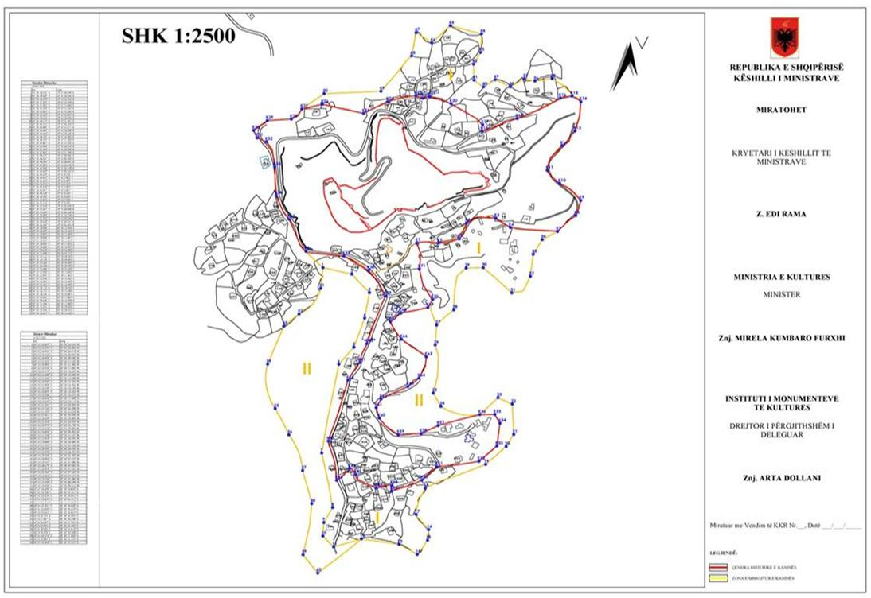

TABELA 1
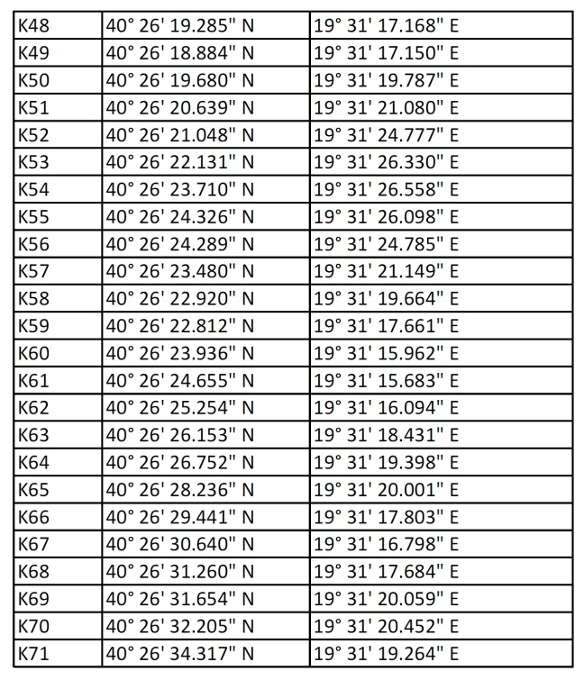
KOORDINATAT GJEOGRAFIKE TË QENDRËS HISTORIKE TË FSHATIT KANINË
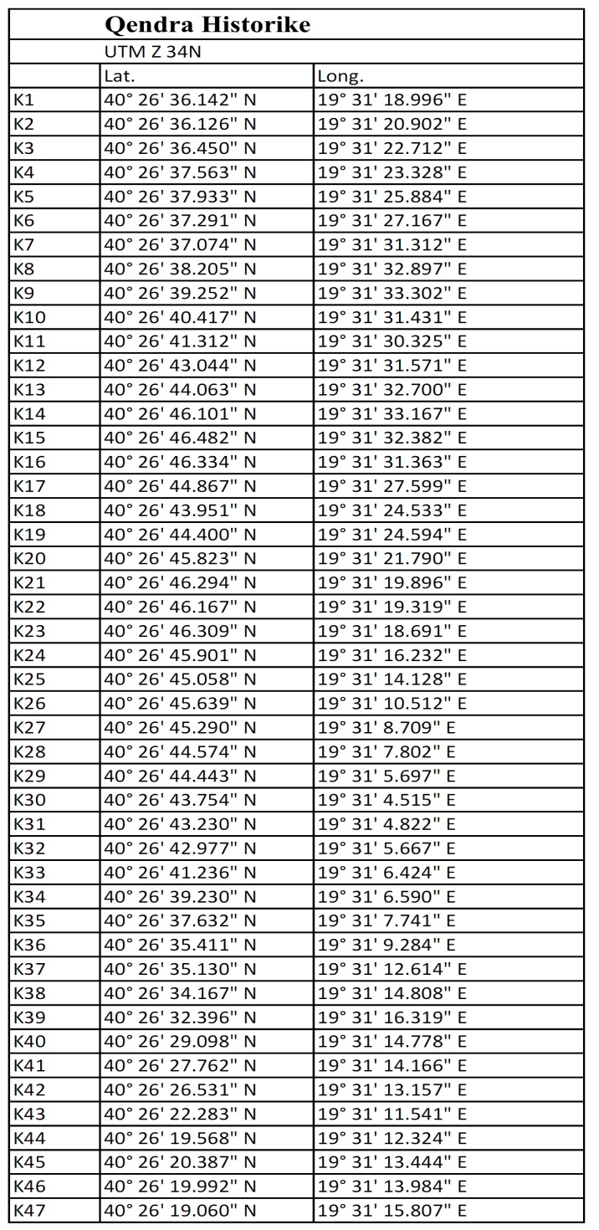

TABELA II
KOORDINATAT GJEOGRAFIKE NË ZONËN E MBROJTUR TË FSHATIT KANINË
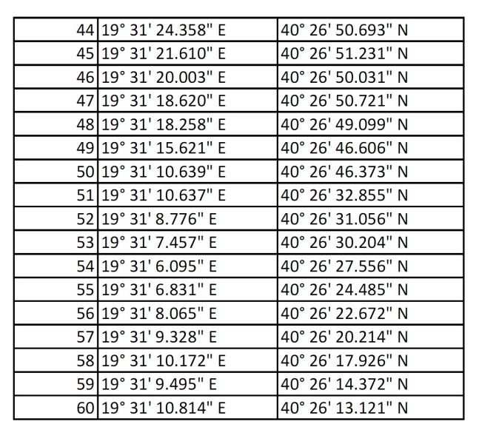
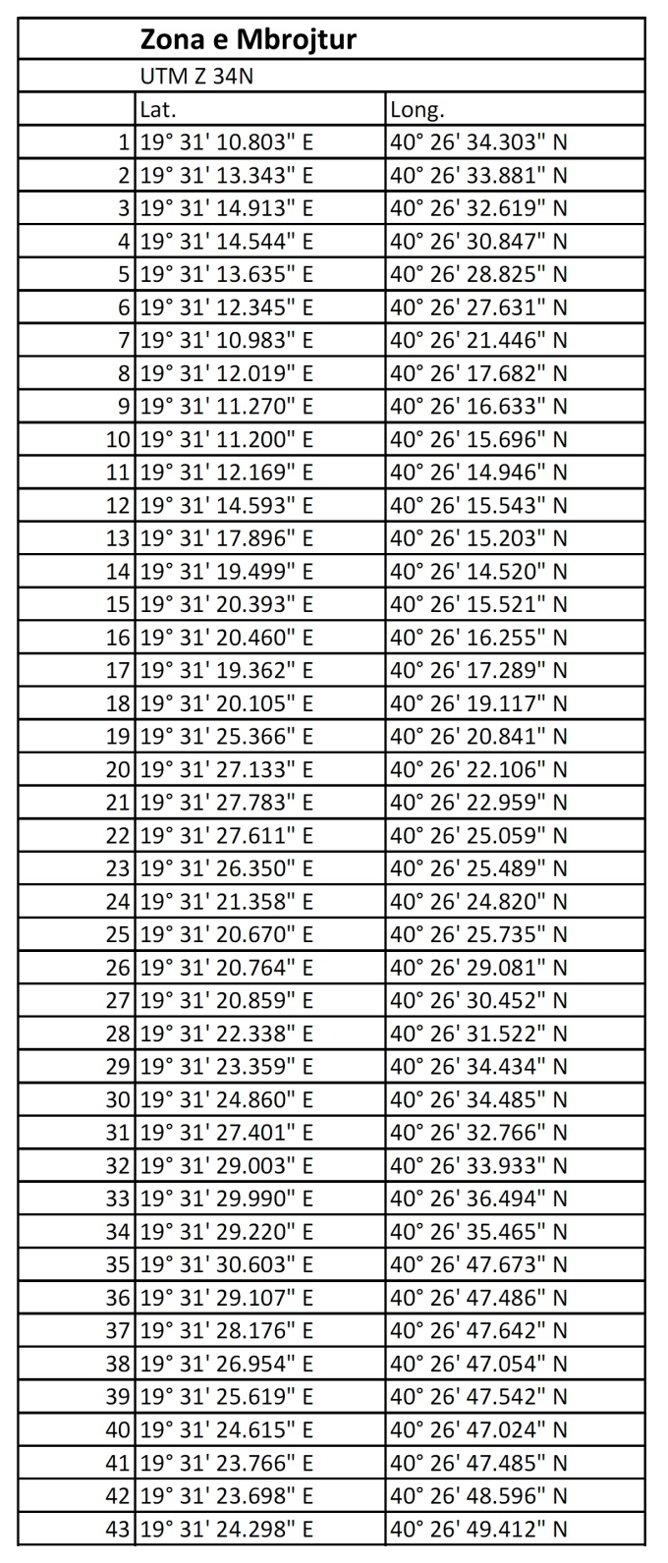

RREGULLORE
PËR ADMINISTRIMIN E QENDRËS HISTORIKE TË FSHATIT KANINË DHE TË ZONËS SË MBROJTUR RRETH SAJ

Neni 1

Qëllimi dhe objektivat

1. Kjo rregullore përcakton detyrimet dhe mënyrat për mbrojtjen, konservimin e integruar dhe administrimin e vlerave historiko-kulturore të qendrës historike të fshatit Kaninë dhe zonës së mbrojtur.
2. Objektivat kryesorë të kësaj rregulloreje janë:
a) administrimi i qendrës historike të fshatit Kaninë dhe zonës së mbrojtur sipas hartës së zonifikimit, që i bashkëlidhet kësaj rregulloreje si pjesë përbërëse e saj;
b) mbrojtja, konservimi dhe restaurimi i vlerave historiko-kulturore të qendrës historike të fshatit Kaninë.
3. Kjo rregullore përcakton mënyrat e bashkëpunimit me njësitë e qeverisjes vendore të qytetit të Vlorës për administrimin, mbrojtjen dhe restaurimin e vlerave të trashëgimisë kulturore të qendrës historike të fshatit Kaninë.

Neni 2

Struktura e hapësirës urbane në mbrojtje

1. Hapësira urbane në mbrojtje e fshatit Kaninë, për vlerat e saj historiko-kulturore, dhe si pjesë e trashëgimisë kulturore i nënshtrohet ligjit nr. 9048, datë 7.4.2003, “Për trashëgiminë kulturore”, të ndryshuar, si dhe akteve nënligjore në fuqi.
2. Hapësira urbane me vlera historiko-kulturore në mbrojtje të fshatit Kaninë formulohet:
a) Qendra historike;
b) Zona e mbrojtur.
3. Kufijtë e qendrës historike dhe zonës së mbrojtur paraqiten në hartën e zonifikimit të fshatit Kaninë, e cila është pjesë përbërëse e kësaj rregulloreje.
4. Plani i përgjithshëm vendor i Bashkisë së Vlorës duhet të marrë parasysh kufijtë dhe kriteret e mbrojtjes së qendrës historike dhe zonës së mbrojtur për fshatin Kaninë.

Neni 3

Qendra historike dhe kufijtë e saj

1. Qendra historike e fshatit Kaninë është pjesa më me vlera urbanistiko - arkitektonike e fshatit Kaninë. Ajo ruan gjini të ndryshme ndërtimore, si: banesa popullore, ndërtime shoqërore dhe objekte kulti. Këto ndërtime janë të lidhura me peizazhin urbanistiko - arkitektonik historik tradicional, i cili është pjesë e qendrës historike.
2. Qendra historike e fshatit Kaninë përbëhet nga Kalaja e Kaninës dhe pjesa e fshatit që zhvillohet në jug të saj.
3. Kufijtë e qendrës historike paraqiten në tabelën më poshtë me koordinata gjeografike, si edhe në hartën e zonifikimit të qendrës historike të fshatit Kaninë, e cila është pjesë përbërëse e kësaj rregulloreje.

Neni 4

Ndërhyrjet e lejuara në qendrën historike

Ndërhyrjet restauruese dhe rigjallëruese në qendrën historike, si dhe në monumentet e të dyja kategorive do të kenë si qëllim kthimin e fshatit Kaninë në një qendër të rëndësishme turistike të karakterit rural e familjar. Për të realizuar projektet për qendrën historike kryhen studime për mënyrën e ndërhyrjeve restauruese dhe rigjallëruese në ndërtimet që e përbëjnë, si dhe për rehabilitimin e zonave të veçanta të saj. Me qëllim ruajtjen e vlerave urbanistiko - arkitekturore të qendrës historike të fshatit Kaninë, brenda kësaj zone lejohen vetëm këto ndërhyrje:
a) Ndërhyrjet sistematike konservuese, restauruese dhe të mirëmbajtjes në qendrën historike, si dhe në monumentet e të dyja kategorive mbështeten në kriteret për konservimin dhe restaurimin, të saktësuara në aktet normative kombëtare e ndërkombëtare të fushës, të zbatueshme edhe në vendin tonë.
b) Në qendrën historike ndërhyrjet restauruese synojnë ruajtjen e hapësirave urbanistiko-arkitekturore, rrjetit rrugor tradicional në kompozim dhe teknik, si dhe duke mbajtur të pandryshuar konfiguracionin e truallit të hapësirave pushuese dhe të bimësisë tradicionale.

c) Studime për rehabilitimin e pjesëve të veçanta të saj, si dhe me qëndrimin karshi ndërtimeve, që me volumet dhe formulimin e tyre arkitekturor dëmtojnë vlerat dhe unitetin kompozicional të qendrës historike.
ç) Në rastet e fatkeqësive natyrore, të shembjeve ose djegies së objekteve me vlera të trashëgimisë kulturore, rikonstruksioni mund të kryhet mbi strukturat ekzistuese, sipas formulimit kompozicional dhe arkitektonik të gjendjes para rrënimit, bazuar në dokumentacionin e qartë fotografik, grafik etj. Ritrajtimet dhe rikonstruksionet duhet të integrohen në tërësinë arkitekturore të ansamblit apo të zonës, duke respektuar kompozimet dhe trajtimet e pamjeve të jashtme të ndërtimeve të vëna në mbrojtje, si trajtimi i tyre me materiale të traditës dhe zonës dhe duke mos tejkaluar lartësinë maksimale të tyre.
d) Ndalohen ndërtimet e reja në qendrën historike me përjashtim të rikonstruksionit të rrjetit inxhinierik nëntokësor dhe rikonstruksioneve të përmendura në pikat më sipër.
dh) Projektet për përshtatjet, rikonstruksionet dhe restaurimet miratohen nga Këshilli Kombëtar i Restaurimeve dhe më pas procedura e miratimit vazhdon sipas legjislacionit në fuqi për planifikimin e territorit.

Neni 5

Zona e Mbrojtur dhe kufijtë e saj

1. Zona e Mbrojtur e fshatit Kaninë rrethon qendrën historike dhe përbëhet nga dy nënzona:
a) Nënzona I e mbrojtur;
b) Nënzona II e mbrojtur (Zonë e gjelbër).
2. Nënzona I përfshin ndërtimet në pjesën veriore të Kalasë së Kaninës të cilat ndodhen jashtë zonës së mbrojtur të këtij monumenti, pjesën perëndimore poshtë rrugës kryesore të fshatit, si dhe pjesët në lindje e në jug të qendrës historike që kanë banesa ekzistuese.
3. Nënzona II përfshin hapësirat e gjelbëruara në pjesën perëndimore të zonës së mbrojtur të qendrës historike, në krah të rrugës kryesore dhe në pjesën lindore të qendrës historike.
4. Kufijtë e zonës së mbrojtur paraqiten në tabelën më poshtë me koordinata gjeografike, si edhe në hartën e zonifikimit të fshatit Kaninë, e cila është pjesë përbërëse e kësaj rregulloreje.

Neni 6

Ndërhyrjet e lejuara dhe ato që nuk lejohen në Zonën e Mbrojtur

Ndërhyrjet në zonën e mbrojtur të qendrës historike dhe në monumentet e përfshira në këtë zonë do të kenë si qëllim ruajtjen e vlerave urbanistiko - arkitekturore të fshatit Kaninë, si dhe do të shërbejnë për të plotësuar më mirë nevojat e banorëve të këtij fshati, për përmirësimin dhe rritjen e nivelit të jetesës, si dhe për rehabilitimin e zonave të veçanta të saj. Ndërhyrjet që lejohen në Zonën e Mbrojtur janë si më poshtë:
a) Në këtë zonë ruhet rrjeti rrugor në kompozimin dhe formulimin e tij urbanistiko-arkitektonik. Kjo zonë, si pjesë përbërëse e qendrës historike, ruhet në tërësinë e saj dhe ka elemente që u shërbejnë pamjeve panoramike të qendrës historike.
b) Ruajtja e hapësirave të gjelbra, si dhe ruajtja e përfshirja e vlerave mjedisore duke mbajtur të pandryshuar konfiguracionin e truallit e të llojshmërisë së drurëve dhe bimësisë tradicionale.
c) Nuk lejohen ndryshimet në rrjetin rrugor ekzistues përveç rikonstruksionit të tij. Ndërhyrjet e rikonstruksionit në rrjetin rrugor dhe sheshe të përshtaten sipas materialeve dhe teknikave tradicionale.
ç) Ndërhyrje për rehabilitimin e sipërfaqeve të gjelbëruara ekzistuese nëpërmjet të cilave mund të realizohen parqe urbane dhe elemente të arredimit urban, si dhe ndërtimi i objekteve me karakter shërbimi dhe argëtimi për të rritur vlerat brenda saj. Drurët dhe gjelbërimi tradicional i rrugëve dhe shesheve ruhen dhe, pas degradimit, ripërtërihen me të njëjtat lloje.
d) Mbjellja e pemëve, punimet sistemuese, rregulluese dhe realizimet e rrugicave të brendshme me karakteristika të njëjta si të kalldrëmeve origjinale të qendrës historike, të cilat do të përdoren vetëm për këmbësorë.
dh) Në nënzonën I kryhen restaurime, përshtatje, rikonstruksione apo dhe ndërtime të reja për të rritur vlerat brenda saj dhe përmirësimin e kushteve të jetesës, të cilat duhet të jenë në harmoni me karakterin arkitektonik e urbanistik të ansamblit.
e) Lartësia maksimale ose numri i kateve duhet të jetë i njëjtë me mesataren e kateve të ndërtesave përreth, por sidoqoftë jo më shumë se 3 (tre) – 9 m deri në kornizën e çatisë, lartësi maksimale e marrë në pjesën me pjerrësi më të madhe të terrenit.
ë) Kompozimi arkitektonik i ndërtesave duhet t’i përshtatet karakterit arkitektonik e dekorativ të arkitekturës tradicionale, duke përdorur stilizime të elementeve morfologjike të saj, të kompozimeve vëllimore, ngjyrave etj.
f) Projektet për përshtatjet, rikonstruksionet apo dhe ndërtimet e reja miratohen nga Këshilli Kombëtar i Restaurimeve dhe më pas procedura e miratimit vazhdon sipas legjislacionit në fuqi për planifikimin e territorit.

Neni 7

Ndarja e monumenteve sipas kategorive

1. Monumentet e kulturës në fshatin Kaninë, sipas vlerave të tyre historiko – kulturore, ndahen në dy kategori:
a) Monumente të kategorisë së parë;
b) Monumente të kategorisë së dytë.
2. Kjo ndarje sipas vlerave pasqyrohet në shkallën e ruajtjes së tyre, si dhe në mënyrat e shkallën e ndërhyrjes konservuese dhe restauruese.

Neni 8

Monumentet e kategorisë së parë

1. Monumentet e kategorisë së parë janë shembujt me vlera të rëndësishme tipologjike dhe arkitekturore, që pasqyrojnë zhvillimin tipologjik dhe karakteristikat arkitektoniko-teknike të banesës tradicionale të Kaninës. Monumentet e kategorisë së parë, me shkallë të mirë autenticiteti ruhen në përbërësit kompozicionalë, arkitekturorë, teknikë dhe të materialeve të ndërtimit. Oborri, muret rrethuese, porta e jashtme dhe ndërtimet ndihmëse janë pjesë organike e monumentit dhe, si të tilla, i nënshtrohen të njëjtit trajtim.
2. Në monumentet e kategorisë së parë kompozimi i vëllimeve, trajtimi arkitektonik i pamjeve të jashtme dhe të brendshme, si dhe zgjidhja planimetrike e funksionale nuk mund të ndryshohet, me përjashtim të vendosjes së nyjës higjieno-sanitare, kur është e domosdoshme dhe nuk cenon vlerat për të cilat është vënë në mbrojtje. Në rastet kur një pjesë e monumentit ka pësuar dëmtime, transformime ose mungon, mund të ndërmerren ndërhyrje plotësuese sipas gjendjes fillestare.

Neni 9

Monumentet e kategorisë së dytë

1. Monumentet e kategorisë së dytë janë ndërtime me vlera historiko-kulturore, kryesisht si formuese të ansambleve urbanistiko-arkitekturore, marrin pjesë në formulimin kompozicional të fshatit, por dhe ruajnë vlera arkitekturore në vetvete.
2. Monumentet e kategorisë së dytë ruhen në volumet e tyre fillestare dhe trajtimin e tyre arkitekturor të pamjes së jashtme dhe të brendshme në raste të veçanta, kur brenda këtyre monumenteve, sidomos në objektet e banimit, ruhen ambiente karakteristike, si gdhendje në dru, punime në allçi, dekorime pikturale ose mobilie arkitektonike me vlerë, këto ruhen dhe i nënshtrohen restaurimit, duke përfshirë materialet dhe teknikat tradicionale. Në brendësi të monumenteve të kategorisë së dytë lejohen ndryshime të strukturës kompozicionale dhe përdorimi i teknikave bashkëkohore për të përmirësuar kushtet dhe komoditetet e jetesës, pa cenuar formulimin e pamjes së jashtme dhe vlerat arkitektonike.

Neni 10

Studimi, projektimi dhe zbatimi i punimeve në qendrën historike dhe monumente të

veçanta

1. Projektet e restaurimit dhe restaurimi i monumenteve të kulturës bëhen nga institucione shtetërore të specializuara dhe nga subjekte të licencuara për këtë qëllim.
Projektet shqyrtohen në Këshillin Shkencor të Institutit të Monumenteve të Kulturës dhe miratohen në Këshillin Kombëtar të Restaurimit (KKR).
2. Zbatimi i punimeve të mësipërme kryhet prej Drejtorisë Rajonale të Kulturës Kombëtare Vlorë ose prej subjekteve të licencuara për restaurim, nën mbikëqyrjen e supervizorit dhe kolaudatorit, caktuar prej IMK-së. Për monumentet e kulturës, pronë private, pjesa e shpenzimeve që i takon pronarit dhe mënyra e shlyerjes së tyre bëhet në përputhje me legjislacionin në fuqi.
3. Studimet dhe projektet e rikonstruksioneve të përmendura në shkronjat “c”, “ç” “d” dhe “dh”, të nenit 4, hartohen nga Instituti i Monumenteve të Kulturës (IMK), Drejtoria Rajonale e Kulturës Kombëtare Vlorë (DRKK-Vlorë) ose nga persona të licencuar në fushën e restaurimeve për këtë kategori projektesh. Projektet shqyrtohen në Këshillin Shkencor të IMK-së dhe miratohen në Këshillin Kombëtar të Restaurimit (KKR). Procedura e marrjes së lejes së ndërtimit vazhdon sipas legjislacionit në fuqi për planifikimin dhe zhvillimin e territorit.
4. Studimet dhe projektet për ndërhyrje në rrjetin rrugor, infrastrukturën nëntokësore dhe rrjetin inxhinierik hartohen nga Instituti i Monumenteve të Kulturës (IMK), Drejtoria Rajonale e Kulturës Kombëtare Vlorë (DRKK-Vlorë), në bashkëpunim me Bashkinë e Vlorës ose nga persona të licencuar në fushën restaurimeve dhe në kategoritë përkatëse të punimeve. Projektet shqyrtohen në Këshillin Shkencor të IMK-së dhe miratohen në Këshillin Kombëtar të Restaurimit (KKR). Procedura e miratimit vazhdon sipas legjislacionit në fuqi për planifikimin dhe zhvillimin e territorit.

Neni 11

Studimi, projektimi dhe zbatimi i punimeve në zonën e mbrojtur

1. Studimet për rehabilitimin e imazhit të zonës së mbrojtur hartohen nga Instituti i Monumenteve të Kulturës (IMK), Drejtoria Rajonale e Kulturës Kombëtare Vlorë (DRKK-Vlorë) në bashkëpunim me Bashkinë e Vlorës ose subjekte të licencuara në fushën e restaurimeve sipas rregullores së miratuar. Projektet shqyrtohen në Këshillin Shkencor të IMK-së dhe miratohen në Këshillin Kombëtar të Restaurimit (KKR). Procedura e miratimit vazhdon sipas legjislacionit në fuqi për planifikimin dhe zhvillimin e territorit.
2. Projektet e rikonstruksionit të ndërtesave, si dhe ato për rehabilitimin e sipërfaqeve të gjelbëruara në këtë zonë hartohen nga Bashkia Vlorë ose nga subjekte të licencuara për këtë kategori punimesh në bazë të një plani të përgjithshëm zhvillimor, të hartuar më përpara në përputhje me këtë rregullore. Projektet shqyrtohen në Këshillin Shkencor të IMK-së dhe miratohen në Këshillin Kombëtar të Restaurimit (KKR). Procedura e miratimit vazhdon sipas legjislacionit në fuqi për planifikimin dhe zhvillimin e territorit.
3. Zbatimi i punimeve të rikonstruksionit kryhet prej subjekteve ndërtimore që janë të licencuara për këtë kategori.
4. Projektet për ndërtimet e reja në këtë zonë hartohen nga subjekte projektuese të licencuara në projektim për fushën e ndërtimit. Projektet shqyrtohen në Këshillin Shkencor të IMK-së dhe miratohen në Këshillin Kombëtar të Restaurimit (KKR). Procedura e miratimit vazhdon sipas legjislacionit në fuqi për planifikimin dhe zhvillimin e territorit.
5. Projektet e rikonstruksionit të rrugëve, shesheve dhe infrastrukturës së tyre të përmendura në nenin 6 hartohen nga projektues ose subjekte projektuese të licencuara në projektim për kategorinë përkatëse në fushën e ndërtimit. Projektet shqyrtohen në Këshillin Shkencor të IMK-së dhe miratohen në Këshillin Kombëtar të Restaurimit (KKR). Procedura e miratimit vazhdon sipas legjislacionit në fuqi për planifikimin dhe zhvillimin e territorit.

Neni 12

Shfrytëzimi i monumenteve

Monumentet e kulturës janë pjesë e jetës bashkëkohore dhe mënyrat e përdorimit përcaktohen në ligjin nr. 9048, datë 7.4.2003, “Për trashëgiminë kulturore”, të ndryshuar.

Neni 13

Mbrojtja e monumenteve

1. Organet e qeverisjes vendore, në bashkëpunim me institucionet shtetërore të specializuara, sigurojnë ruajtjen dhe mbrojtjen e monumenteve të ngritura në hapësirat e juridiksionit të tyre.
2. Plani i Përgjithshëm Vendor i Vlorës, detyrimisht, merr parasysh vlerat e qendrës historike të fshatit Kaninë dhe të zonës së mbrojtur rreth saj.

Neni 14

Komiteti Mbikëqyrës i Qendrës Historike

1. Për të ndihmuar dhe mbikëqyrur veprimtarinë dhe vlerësimin e qendrës historike, zonës së mbrojtur, si dhe monumenteve të kulturës në fshatin Kaninë, pranë bashkisë së qytetit Vlorë ngrihet Komiteti Mbikëqyrës i Qendrës Historike.
2. Ky komitet është një strukturë këshillimore dhe jovendimmarrëse, i cili përbëhet nga 7 anëtarë. Kryetari i këtij komiteti caktohet nga kryetari i njësisë së qeverisjes vendore të bashkisë dhe ka në përbërjen e tij përfaqësues të institucioneve shtetërore të specializuara në fushën e trashëgimisë kulturore, të shoqatës së arkitektëve, të përfaqësuesve të banorëve të qendrës historike dhe organizmave joshtetërorë, që ushtrojnë veprimtari për mbrojtjen e vlerave historiko-kulturore të fshatit Kaninë.
3. Mënyra e organizimit dhe funksionimit të këtij komiteti përcaktohet në rregulloren e funksionimit të brendshëm që miratohet me 50%+1 të votave të të gjithë anëtarëve.

Neni 15

Trajtimi i rasteve të paparashikuara

Për të gjitha çështjet që nuk trajtohen dhe për pasojë nuk zgjidhen në këtë rregullore, sipas kompetencave, ato zgjidhen prej Institutit të Monumenteve të Kulturës dhe ministrisë përgjegjëse për trashëgiminë kulturore.

Neni 16

Dispozita të fundit

1. Shtesat dhe ndryshimet në këtë rregullore bëhen me propozim të ministrit përgjegjës për trashëgiminë kulturore dhe miratohen nga Këshilli i Ministrave.
2. Kësaj rregulloreje i bashkëngjitet zonifikimi i qendrës historike të fshatit Kaninë dhe zonës së mbrojtur.
3. Brenda 6 (gjashtë) muajve nga botimi në Fletoren Zyrtare të kësaj rregulloreje, Instituti i Monumenteve të Kulturës në bashkëpunim me Drejtorinë Rajonale të Kulturës Kombëtare Vlorë i paraqet ministrit përgjegjës për trashëgiminë listën e monumenteve të kulturës së kategorisë së parë dhe të dytë për shqyrtim dhe miratim.

VENDIM

Nr. 582, datë 13.10.2017

PËR SHPRONËSIMIN, PËR INTERES PUBLIK, TË PRONARËVE TË PASURIVE TË PALUAJTSHME, PRONË PRIVATE, QË PREKEN NGA REALIZIMI I PROJEKTIT “REHABILITIMI I QENDRËS SË FSHATIT BRATAJ”, SELENICË

Në mbështetje të nenit 100 të Kushtetutës, të ligjit nr. 9936, datë 26.6.2008, “Për menaxhimin e sistemit buxhetor në Republikën e Shqipërisë”, të ligjit nr. 160/2014, “Për buxhetin e vitit 2015”, të ndryshuar, dhe të neneve 5, pika 1, 20 e 21, të ligjit nr. 8561, datë 22.12.1999, “Për shpronësimet dhe marrjen në përdorim të përkohshëm të pasurisë, pronë private, për interes publik”, të ndryshuar, me propozimin e ministrit të Infrastrukturës dhe Energjisë, Këshilli i Ministrave

VENDOSI:

1. Shpronësimin, për interes publik, të pronarëve të pasurive të paluajtshme, pronë private, që preken nga realizimi i projektit “Rehabilitimi i qendrës së fshatit Brataj”, Selenicë.
2. Shpronësimi të bëhet në favor të Bashkisë Selenicë.
3. Pronarët e pasurive të paluajtshme, që shpronësohen, të kompensohen në vlerë të plotë, sipas masës përkatëse që paraqitet në tabelën bashkëlidhur këtij vendimi, për pasuritë sipërfaqe “tokë truall” dhe “ndërtesë”, me një vlerë të përgjithshme prej 2 252 508 (dy milionë e dyqind e pesëdhjetë e dy mijë e pesëqind e tetë) lekësh.
4. Vlera e përgjithshme e shpronësimit, prej 2 252 508 (dy milionë e dyqind e pesëdhjetë e dy mijë e pesëqind e tetë) lekësh, të përballohet nga llogaria “Fondi i shpronësimeve”, në Bankën e Shqipërisë.
5. Shpenzimet procedurale, në vlerën 50 000 (pesëdhjetë mijë) lekë, të përballohen nga buxheti i vitit 2017, miratuar për Ministrinë e Infrastrukturës dhe Energjisë.
6. Shpronësimi të fillojë menjëherë pas botimit të këtij vendimi në Fletoren Zyrtare.
7. Pronarët e përmendur në listën që i bashkëlidhet këtij vendimi, të kompensohen, për efekt shpronësimi, pasi të kenë paraqitur dokumentacionin e plotë të pronësisë pranë Bashkisë Selenicë.
8. Zyra Vendore e Regjistrimit të Pasurive të Paluajtshme Vlorë, brenda 30 (tridhjetë) ditëve nga data e miratimit të këtij vendimi, në bashkëpunim me Bashkinë Selenicë, të fillojë procedurat për hedhjen e gjurmës së projektit mbi hartën treguese të regjistrimit sipas planimetrisë së shpronësimit të miratuar dhe të bëjë kalimin e pronësisë për pasuritë e shpronësuara në favor të shtetit.
9. Zyra Vendore e Regjistrimit të Pasurive të Paluajtshme Vlorë të pezullojë të gjitha transaksionet me pasuritë e shpronësuara deri në momentin kur do të realizohen procesi i hedhjes së gjurmës së projektit mbi hartën treguese të regjistrimit dhe kalimi i pronësisë për pasuritë e shpronësuara.
10. Ngarkohen Ministria e Financave dhe Ekonomisë, Ministria e Infrastrukturës dhe Energjisë, Zyra Vendore e Regjistrimit të Pasurive të Paluajtshme Vlorë dhe Bashkia Selenicë për zbatimin e këtij vendimi.
Ky vendim hyn në fuqi menjëherë dhe botohet në Fletoren Zyrtare.

KRYEMINISTRI
Edi Rama

LISTA E PASURIVE QË PREKEN NGA PROJEKTI: “Rehabilitimi i qendrës së fshatit Brataj”
Nr. | Z.k. | Nr. i pasurisë | Adresa | Pronari | Sipërfaqe trualli | Sipërfaqe ndërtimi | Çmimi i truallit lekë/m² | Çmimi i ndërtimit lekë/m² | Vlera e truallit lekë | Vlera e ndërtimit lekë | Vlera e truall dhe ndërtesë | Shënime
1 | 1265 | 478/8 | Brataj | Spiro Avdulla Seraj | 185 m2 | 75m2 | 384 | 25 000 | 71,040 | 2,181,468 | 2,252,508 | Udhëzim KM nr. 3 datë 28.12.2016, VKM nr. 89, datë 3.2.2016
VLERA TOTALE E SHPRONËSIMIT 2,252,508 lekë
V:o: Çmimet e truallit VKM 89, datë 3.2.2016
Çmimi i ndërtesës nga udhëzim KM nr.3, datë 28.12.2016

Vendim
(i shkurtuar)

Gjykata e Rrethit Gjyqësor Tropojë, me vendimin nr. 171, datë 12.9.2017, vendosi pranimin e kërkesës për t’i hequr zotësinë juridike për të vepruar shtetasit Eral Marash Çorri, i datëlindjes 27.10 1978, dhe caktimin si kujdestare nënën e tij, shtetasen Drande Mici.

